OSNOVNA ŠOLA
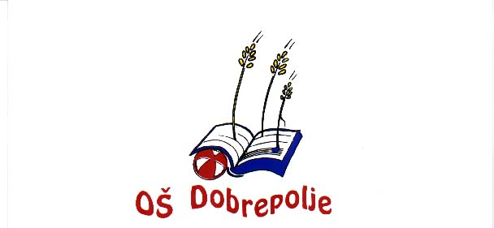

DOBREPOLJE
VIDEM 80,
1312 VIDEM DOBREPOLJE
Tel: (01) 7807-210, Fax: 7807-210

E - mail. O-dobrepolje.lj@guest.arnes.si

Dne: 28. 4. 2015

OKROŽNICA

NACIONALNO PREVERJANJE ZNANJA ZA UČENCE 9. RAZREDA

V torek, 5. MAJA 2015, bo nacionalno preverjanje znanja iz matematike.
V četrtek, 7. MAJA 2015, bo nacionalno preverjanje znanja iz slovenščine.
V ponedeljek, 11. MAJA 2015, bo nacionalno preverjanje znanja iz kemije.

Učenci 9. razreda boste vse dni v miru počakali v garderobah nadzorne učitelje, ki vas bodo prišli iskati ob 8.00 uri 15 minut. V razredih, v katerih ste določeni, se boste v miru posedli in natančno poslušali navodila nadzornih učiteljev.

OPOZORIM NAJ VAS, DA PREVERJANJE POTEKA 60 MINUT IN DA PRI VSEH PREDMETIH LAHKO UPORABLJATE LE MODRO ALI ČRNO PISALO, (KEMIČNI SVINČNIK ALI NALIVNO PERO).

PRI MATEMATIKI LAHKO UPORABLJATE ZA OZNAČEVANJE IN NAČRTOVANJE SLIK TUDI navadni SVINČNIK, RADIRKO, ŠILČEK, ŠESTILO, GEOTRIKOTNIK, RAVNILO. UPORABA ŽEPNEGA RAČUNALA NI DOVOLJENA.

PRI KEMIJI JE DOVOLJENA UPORABA MODREGA ALI ČRNEGA NALIVNEGA PERESA ALI KEMIČNEGA SVINČNIKA, SVINČNIKA, RADIRKE, ŠILČKA IN ŽEPNEGA RAČUNALA. PERIODNI SISTEM JE SESTAVNI DEL PREIZKUSA ZNANJA.

Opozarjam vas, da ne črtate po svojih pisnih izdelkih, ker se bo zgodilo, da ocenjevalec ne bo upošteval rešitev. Le v izjemnih primerih vam predlagam, da v primeru, ko ste popravljali rešitev, napišete zraven tudi številko šifre, ki ste jo nalepili na prvo stran.

Po končanih NPZ imajo učenci pouk po urniku. Ta dan za devetošolce ni ocenjevanja znanja.

VSEM UČENCEM 9. RAZREDA ŽELIM, DA SE NA PREVERJANJE DOBRO PRIPRAVITE IN DOSEŽETE ČIM VIŠJE ŠTEVILO TOČK.

Ravnatelj:
Ivan Grandovec

